Игра «Поезд».

Цель: формирование и развитие силы (динамики) голоса.
Ход игры: Перед вами три поезда, которые едут и гудят. Угадай и покажи, какой поезд гудит вот так: ТУ – ТУ – ТУ! (муз.руководитель гудит очень громко (f). Покажи, какой поезд гудит вот так: ту – ту – ту! (гудит голосом средней силы (mf). А какой голос гудит вот так: ту – ту – ту! (гудит очень тихо( P). Теперь ты «погуди», как поезд, который едет рядом с нами; как поезд, который удаляется от нас; как поезд, который находится очень далеко от нас.

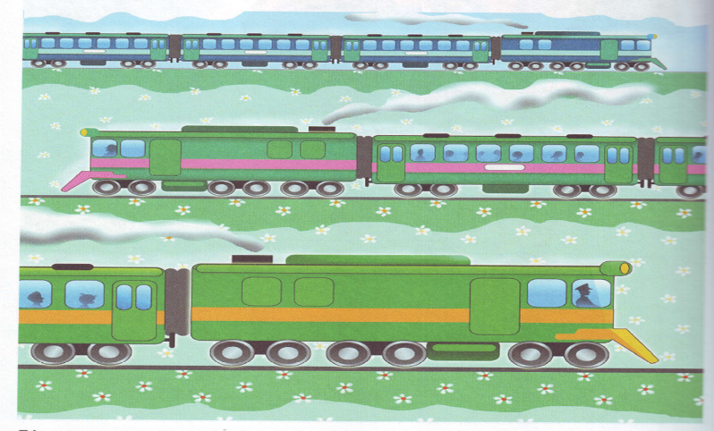
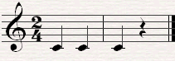
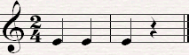

(f)Ту–ту - ту! (mf)Ту - ту - ту!
I I I I I I
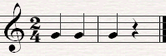
(p)Ту – ту -ту!
I I I

Игра «Три Медведя».

Цель: формирование и развитие высоты голоса.
Ход игры: Посмотри на картинки и вспомни из какой сказки эти медведи. Как зовут медведя – папу, медведицу – маму и медвежонка? Угадай кто рычит: Медведь, Медведица или Медвежонок? (музыкальный руководитель «рычит» голосом разной высоты.Самый низкий – папа, самый высокий – медвежонок, средний – мама – медведица). Изобрази, как рычат медвежонок, мама – медведица, пап – медведь. Угадай, кто это говорит:
- КТО СИДЕЛ НА МОЕМ СТУЛЕ? (низким голосом);
-Кто сидел на моем стуле? (средним голосом);
-Кто сидел на моем стуле? (высоким голосом).
Спой разными голосами, как говорят медвежонок, медведь – папа, медведица – мама.
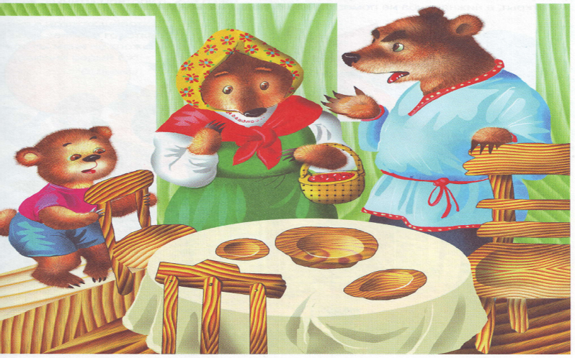
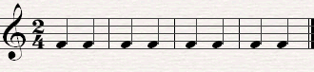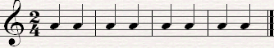
Кто си – дел на мо-ем сту -ле? Кто си - дел на мо-ем сту -ле?
I I I I I I I I I I I I I I I I

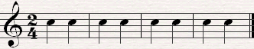
Кто си - дел на мо - ем сту - ле?
I I I I I I I I

